Parameter transfer et warm-start : performance et Barren plateaus

Algorithmes QAOA pour Maximum Independent Set

Alban Rauch

I. Méthodologie

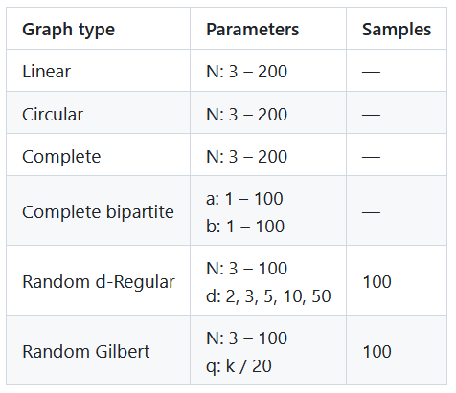
1) Génération de graphes et de runs
J’ai souhaité avoir une méthodologie reproductible, donc j’ai généré plusieurs sets de graphes (famille et paramètres) dans des fichiers .npz, qui contiennent des arrays où chaque graphe est identifié par ses edges. Ils sont stockés dans data/graphs sur le répo. Pour les graphes aléatoires (d-regular et Gilbert), j’ai utilisé les numpy random seeds 0-99 pour la reproductibilité.

De plus, pour éviter de relancer des mêmes simulations plusieurs fois, je les ai faites par paquet, enregistré pour chaque type de graphe dans un fichier .plk, que j’ai rassemblés dans data/dataset (en ligne sur https://huggingface.co/datasets/alban-rauch/qaoa-mis-results). Cela inclut :
Type | N | p | Start | Param transfer | Samples
Gilbert q0.10 | 5-15 | 1-10  1-5 | Cold / Warm  [0.10, 0.20]  [0.67, 0.33] | INTERP / CUBIC / EXTZERO | 20
Gilbert q0.25
2-regular | 5-15
3-regular | 6-20  (even)
Complete | 5-20 | 1-10  1-5 | Cold / Warm  [0.10, 0.20]  [0.67, 0.33] | INTERP / CUBIC / EXTZERO | –
Linear
Circular

Les simulations sur le cluster ont été plus longues que prévues, et je n’ai pas pu excéder des tailles N~15 et p~10 tout en conservant 10-20 samples par type de graphe. Si besoin je peux toujours faire quelques simulations pour de plus grandes tailles mais ça risque de prendre des heures pour chaque sample. Pour te faire une idée des temps pour chaque type de graphe, j’ai fait quelques plots dans les résultats.

2) Autres caractéristiques des runs
Quant aux autres caractéristiques de mes runs, comme je te l’avais expliqué, j’ai utilisé :
- Optimizeur : L-BFGS-B (gradients exacts, converge rapidement, donc adapté pour des simulateurs)
- Estimator : diff method = adjoint (exact)
- Sampler : 10 000 shots
- Toujours seed=0
- Angles initiaux : [0.10, 0.20] : proche de [0.00, 0.00] mais pas trop proche (j’ai fait des tests avec différents angles initiaux et ça donnait les meilleurs résultats)

3) Données enregistrées
À chaque run, j’ai enregistré les données suivantes :
Type | Données
Configuration | - Données d’entrée
Warm start | - Relaxation angles
Optimisation | - Historique des paramètres  - Historique des énergies
Sampling | - Probabilité des configurations  - Configuration la plus probable  - Succès
Qualité | - Meilleur coût théorique (par brute force enumeration)  - Ratio d’approximation
Performance | - Nombre d’évaluation de circuit  - Temps

4) Variables importantes
Warm-start : continuous relaxation
Parameter transfer :
- INTERP : interpolation linéaire p → p+1
- CUBIC : interpolation par cubic splines p → p+1
- EXTZERO : simple extension avec [0.10, 0.20] sur la couche p+1
II. Premiers résultats

Partie 1 : Performance globale et Barren plateaus

  - Performance :
- Temps augmente surtout avec p (mais aussi avec N) → dépend aussi du node
- Aratio définitivement meilleur pour warm, meilleur qualité aussi pour grand N et p
- Voir à quel N ou p ça ne change plus rien (utility of having more layers)
- plot_speed_exp

  - Warm start :
- Relax rounded ratio est déjà très bon, même meilleur que optimized :
  - Pour Gilbert, petit N, petit p
  - Mais pour d-regular : → cold et warm se valent
  - Pour linear → parfait (1.0)
  - Pour circular → relax good for even / bad for odd, cold good for odd / bad for even
- Warm start définitivement mieux (surtout pour Gilbert et linear)
- plot_relax_exp

  - Trajectories :
- Final bitstring – compare with relax
- Trajectory – compare cold and warm
- plot_traj_exp

  - Barren plateaus :
- Sweep window around optimized angle
- Compare btw instances
- compatibility of warm start and parameter transfer
- plot_traj_exp

À faire :
- Étude trajectoire :
  - Save csv
  - Compare cold et warm
  - Final bitstring : compare with relax
- Étude Barren plateaus:
  - Préparer plot
  - Sweep angle

Partie 2 : Analyse de la trajectoire des paramètres
- Convergence points, étude
- Différence entre les param transfers, et aratio bien sûr
- Parameter accumulation

Partie 1: data interp
Variables:
- Graph type and size
- Number of layers
- Cold et warm
Results to plot
- Performance: time, evals
  - Depending on size, layers
  - Between clusters
- Aratio: evolution, final
  - Best quality
  - Variability, per layer evo
- Angle: evolution, final
  - Difference between cold and warm start
  - How much they change depending on the condition
- Barren plateaus
  - Sweep window around optimized angle
  - Compare btw instances

Partie 2: parameter analysis

Ok So here is the plan:
- Compare the results from my previous test with plain interp with initial parameters [0.67, 0.33] and the approximation ratios, and barren plateaus around optimal parameters, utility of having more layers, compatibility of warm start and parameter transfer
- Parameter trajectory analysis, for many initial angles combination, parameter accumulation

III. Nouvelles stratégies d’interpolation (pas encore testées) :

- Volatility interpolation:
  - Landscape when fixing other parameters, see how the trajectory chose its path
  - Only optimize the most volatile ones
  - From p to p+1, at layer i, one looks at previous i and i+1 and take the least volatile, instead of an intermediate → or one that is better located inside the canyon

- Super multi start interpolation? that selects the best k always and at each layer proposed some random ones as well => Just for testing

- INTERP or cubic that skips layer transfers p -> q

- Try different local minima of the relaxations and see which is actually good

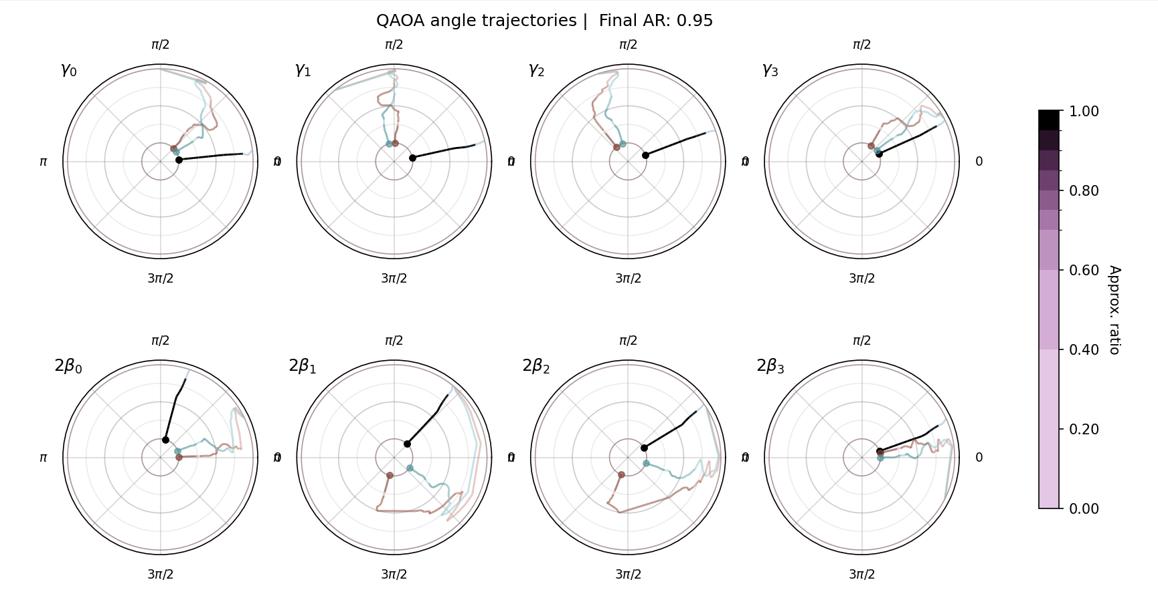
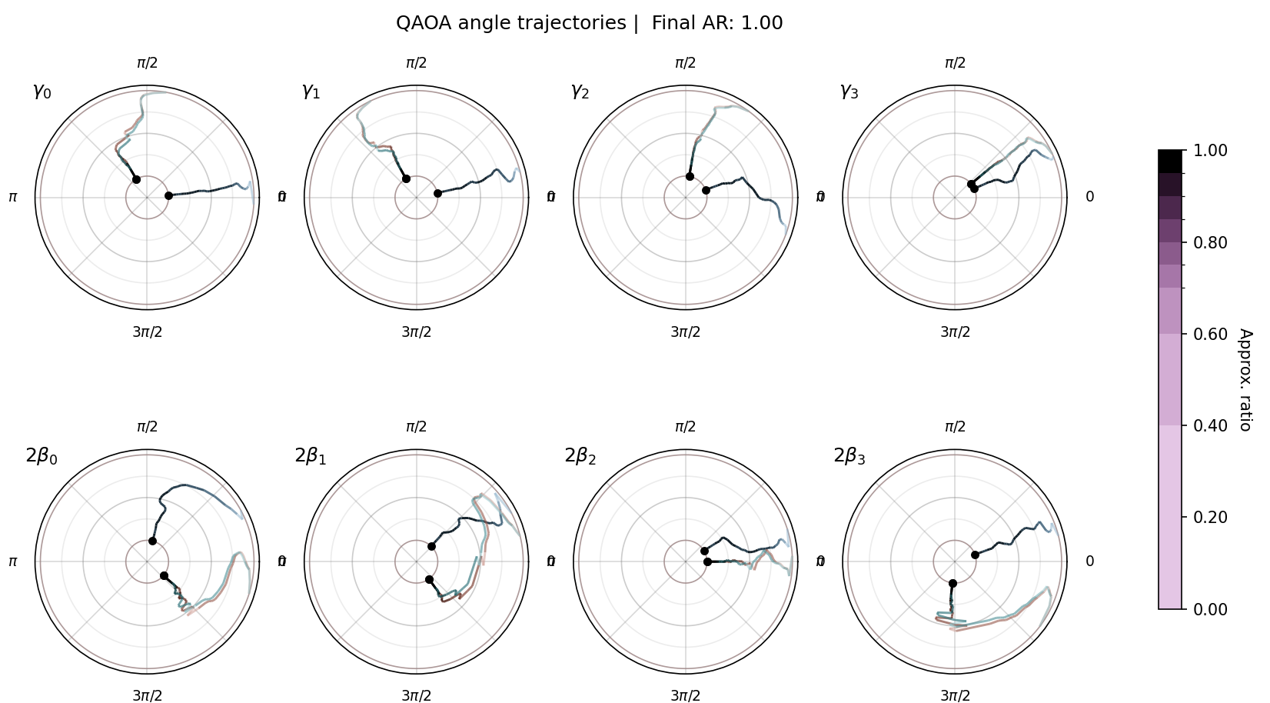
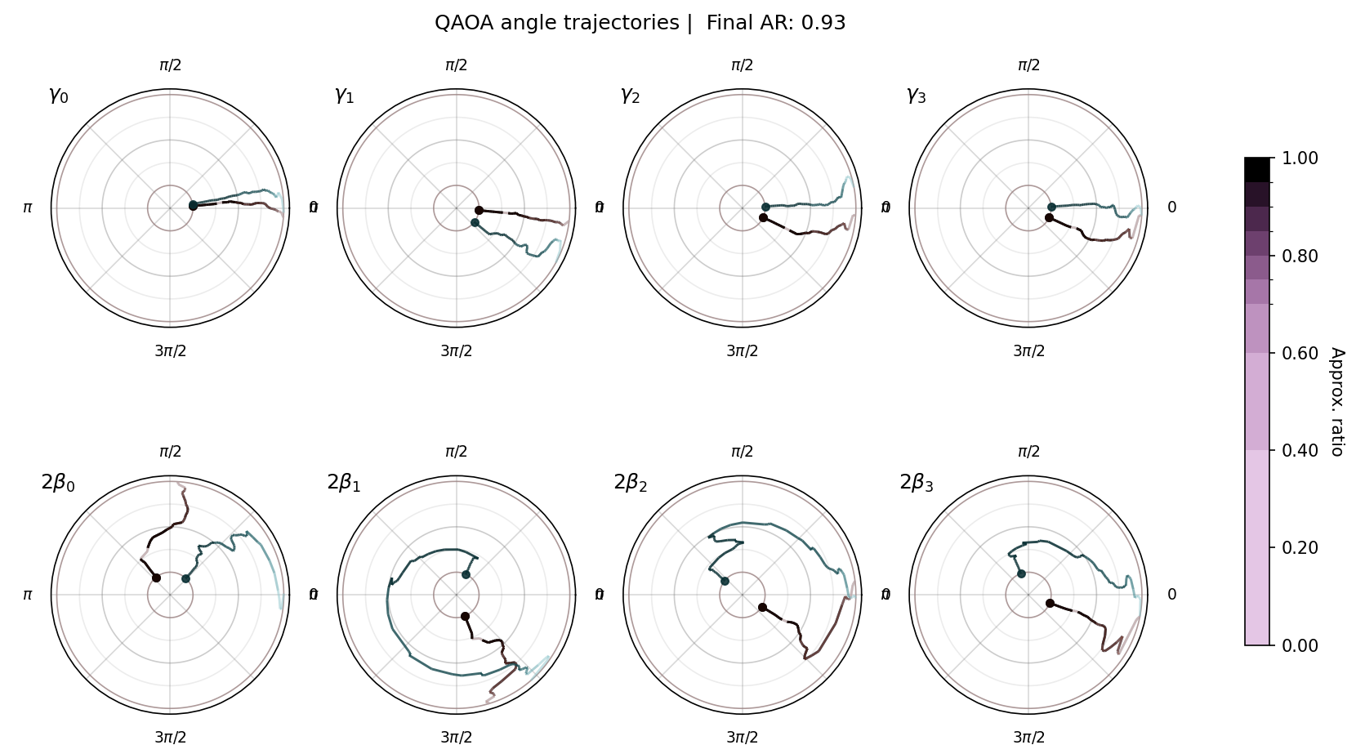
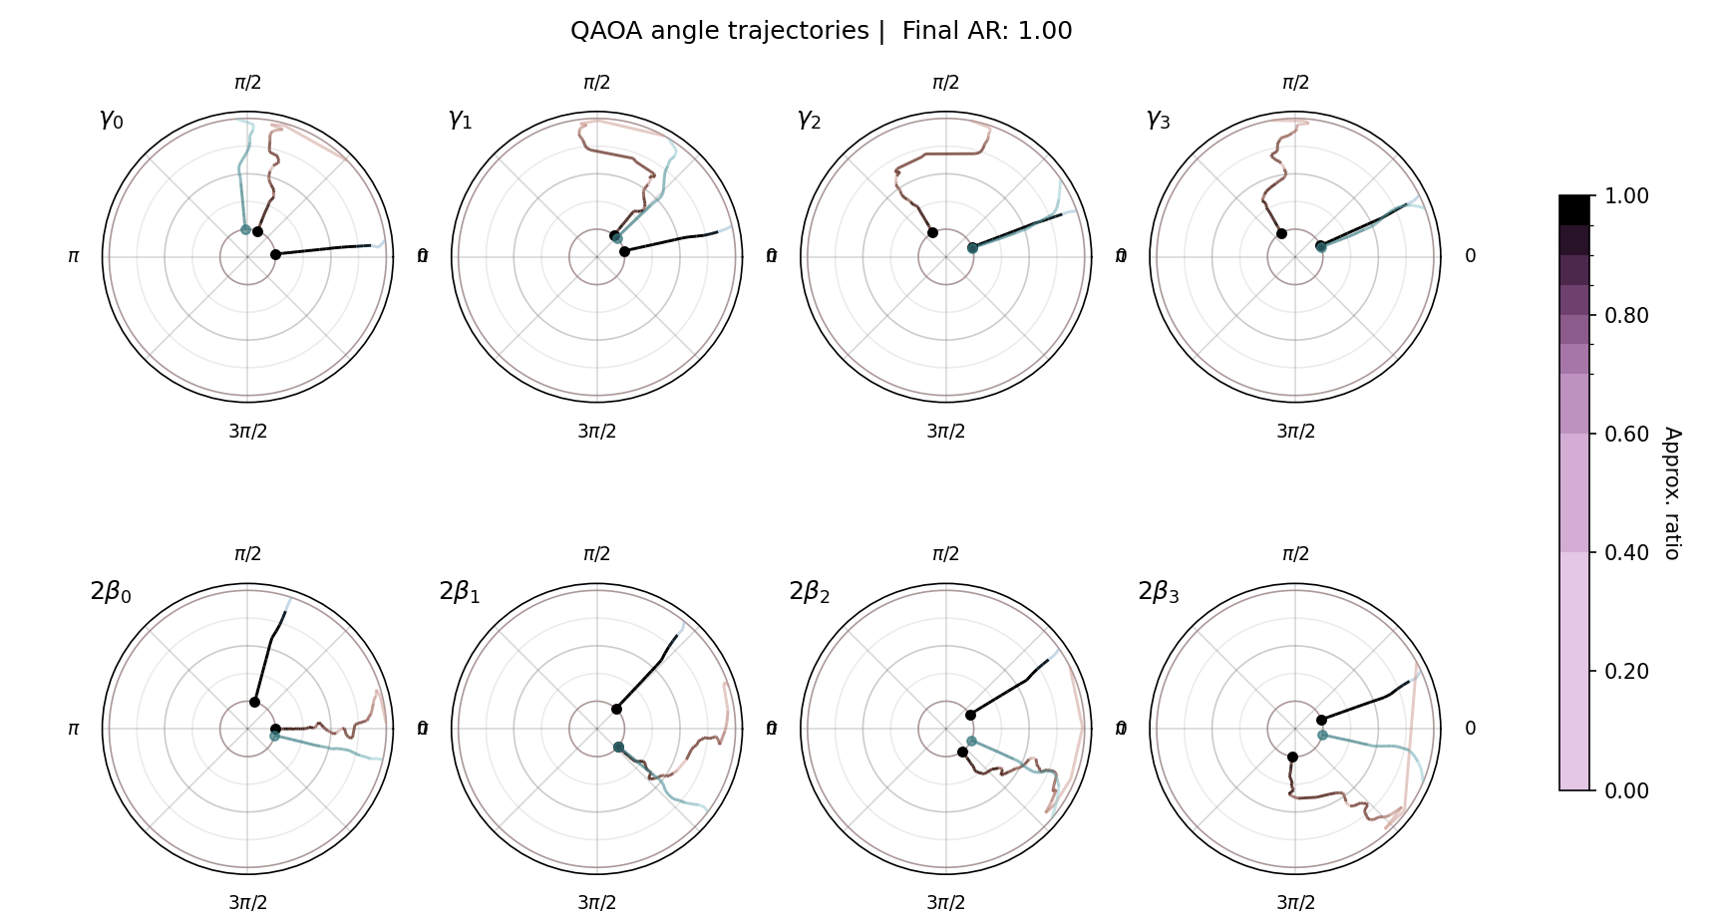

Notes : 2-regular (collection de circular) et Gilbert 0.1 (très peu de edges) sont limités

